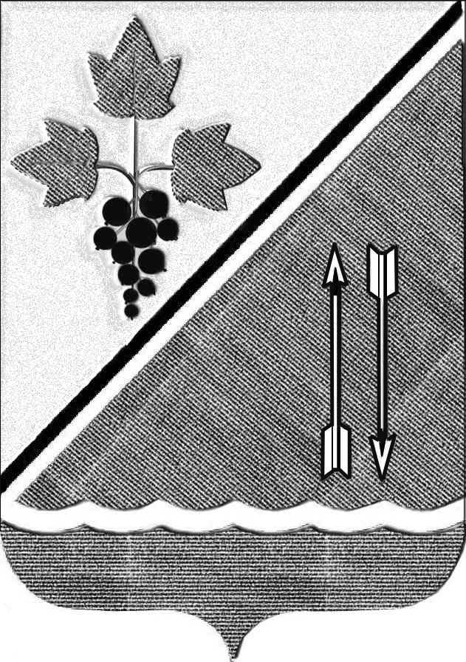
АДМИНИСТРАЦИЯ КАРГАТСКОГО РАЙОНА
НОВОСИБИРСКОЙ ОБЛАСТИ

ПОСТАНОВЛЕНИЕ

г. Каргат

13.03.2026 № 88/82-п
[МЕСТО ДЛЯ ШТАМПА]

Об утверждении порядка предоставления компенсации
расходов за найм жилого помещения специалистам,
трудоустроившимся в муниципальные учреждения
Каргатского района Новосибирской области

В соответствии со ст. 160 Жилищного кодекса Российской Федерации, ст. 20 Федерального закона от 06 октября 2003 г. N 131-ФЗ «Об общих принципах организации местного самоуправления в Российской Федерации», администрация Каргатского района Новосибирской области
постановляет:
1.Утвердить Порядок предоставления компенсации расходов за найм жилого помещения специалистам, трудоустроившимся в муниципальные учреждения Каргатского района Новосибирской области (приложение 1).
2. Настоящее постановление вступает в силу с момента официального опубликования.
3. Признать утратившими силу:
3.1. постановление администрации Каргатского района Новосибирской области от 27.03.2019 №109 «Об утверждении порядка предоставления компенсации расходов за найм жилого помещения молодым специалистам, трудоустроившимся в муниципальные учреждения Каргатского района Новосибирской области»;
3.2. постановление администрации Каргатского района Новосибирской области от 24.08.2020 №316 «О внесении изменений в постановление администрации Каргатского района Новосибирской области от 27.03.2019 №109»;
3.3. постановление администрации Каргатского района Новосибирской области от 21.01.2021 №23 «О внесении изменений в постановление администрации Каргатского района Новосибирской области от 27.03.2019 №109»;
3.4. постановление администрации Каргатского района Новосибирской области от 23.01.2024 №23/82-п «О внесении изменений в постановление администрации Каргатского района Новосибирской области от 27.03.2019 №109».
4. Руководителям муниципальных учреждений Каргатского района Новосибирской области руководствоваться в своей работе данным порядком.
5. Отделу организационно-контрольной и кадровой работы администрации Каргатского района (Кузьмину С.В.) направить данное постановления в муниципальные учреждения Каргатского района Новосибирской области.
6. Контроль за исполнением настоящего постановления возложить на первого заместителя главы администрации Каргатского района Шаповаленко Г.А.

Глава Каргатского района
Новосибирской области Н.Л. Терентьев
[МЕСТО ДЛЯ ПОДПИСИ]

Ровенских Ю.С.
21-248

